MOLINAZZO

2 ½-Zimmer-Hausteil mit Garten

an sehr sonniger, ruhiger Lage

……………………………………………………………………………………….…………………………………….

casa a schiera di 2 ½ locali con giardino

in una posizione molto soleggiata e tranquilla

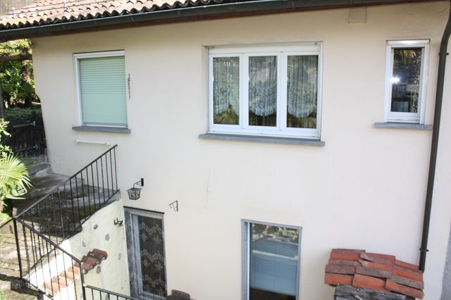

4180/2068

Fr. 250‘000.--

Ubicazione

Regione: Malcantone
Località: 6995 Molinazzo di Monteggio, Via Boscioro 68
Tipo dell’immobile: casa a schiera di 2 ½ locali con giardino e bungalow
Superficie terreno: ca. 205 m2
Superficie abitabile: ca. 60 m2
Cubatura: ca. 347 m3
Ristrutturazione: 1996
Piani: 2
Posteggi: 2 posteggi coperti
Locali: 2
Doccia/WC: 1
Riscaldamento: termopompa
Pavimenti: piastrelle
Posizione: tranquilla e soleggiata
Vista lago: no
Scuole: si
Possibilità d’acquisti: si
Mezzi pubblici: si
Distanza prossima città: 7 km
Distanza autostrada: 15 km
Distanza aeroporto: 12 km

Descrizione dell’immobile

Questa casa a schiera di 2 ½ locali si trova in posizione tranquilla e soleggiata nel nucleo di Molinazzo, Via Boscioro 68 nel comune di Monteggio, nel Malcantone.

La casa è molto ben tenuta. L’edificio è in buono stato e da un ambiente alto. Il pianterreno comprende un soggiorno con camino e un soffitto speciale. Davanti è un cortile. Nel primo piano si trovano l’entrata, un corridoio con armadi a muro, la cucina abitabile, una camera e la doccia/WC. La casa ha un giardino con un bungalow. La casa si può abitare come abitazione di vacanza o casa di domicilio primario. 200 m sopra si trova anche una parcella di bosco.

Il Malcantone è una delle regioni più belle del Ticino. Qui si trova calma e tranquillità lontani dallo stress quotidiano. Vi sono innumerevoli possibilità di escursioni ed invitanti grotti. I molti castagneti e la vegetazione subtropica garantiscono ottima aria e vicinanza alla natura.

L’immobile è facilmente raggiungibile in macchina. Due posteggi esterni coperti sono a disposizione. Molinazzo dispone d’un collegamento autopostale direzione Ponte Tresa e Luino. Da qui la città di Lugano è raggiungibile fino a mezzanotte. Il Lago Maggiore a Luino ed il lago di Lugano a Ponte Tresa sono raggiungibili in dieci minuti. Il tragitto per Lugano e l’autostrada A2 dura ca. 20 minuti. A Molinazzo si trovano la scuola ed un negozio di alimentari. In pochi minuti si possono raggiungere i vicini centri commerciali di Luino.

Objektangaben

Ortschaft: 6998 Molinazzo di Monteggio, Via Boscioro 68
Region: Malcantone

Objekt: 2 ½-Zimmer-Hausteil mit Sitzplatz, Garten und Bungalow
Grundstückfläche: ca. 205 m2
Wohnfläche: ca. 60 m2
Kubatur: ca. 357 m3
Etagen: 2
Lage: ruhige und sehr sonnige Aussichtslage
Renovationen: 1996
Zweitwohnsitz möglich: ja
Bad/Dusche, WC: 1
Bodenbelag: Platten
Heizung: Wärmepumpe
Parkplätze: 2 gedeckte Aussenparkplätze
Einkaufsmöglichkeiten: ja
öffentlicher Verkehr: 50m
Dist. zur Autobahn: 15km
Dist. zur nächsten Stadt: 7km
Dist. zum Flughafen: 12km

Beschreibung

Dieser schöne 2 ½-Zimmer-Hausteil befindet sich an ruhiger und sonniger Aussichtslage in Molinazzo di Monteggio, Via Boscioro 68 im schönen Malcantone.

Das zweigeschossige Gebäude befindet sich in einem guten, sehr gepflegten Zustand. Die notwendigen Renovationen wurden stets fachgerecht ausgeführt. Das Haus besteht im Erdgeschoss aus einem grossen Wohnraum mit Kamin und sehr schönen Backsteindecke und im 1. Obergeschoss befinden sich der Eingang, der Korridor mit Wandschränken, die Wohnküche, ein Schlafzimmer und die Dusche/WC. Nebenan liegt ein kleiner Gartenbereich mit einem Bungalow mit Essraum. Das Haus kann als Hauptwohnsitz oder als Feriendomizil genutzt werden. 200 m oberhalb des Objektes befindet sich noch eine kleine Waldparzelle.

Das Malcantone ist beliebt für die vielen Wandermöglichkeiten, die malerischen Dörfer und das angenehme Klima mit einer subtropischen Vegetation. Von Molinazzo aus gelangt man in wenigen Minuten nach Ponte Tresa zum Luganersee und nach Luino zum Lago Maggiore.

Das Haus ist mit dem Auto gut erreichbar. Es stehen zwei gedeckte Abstellplätze zur Verfügung. Molinazzo ist mit dem Postauto erreichbar. Von Ponte Tresa aus verkehrt die Trambahn bis um Mitternacht nach Lugano. Grössere Einkaufszentren befinden sich im nahen Italien und ein Ladengeschäft im Dorf. Die Flughäfen Agno und Malpensa sind innert 20 Minuten zu erreichen.
In Magliaso befindet sich ein schöner Golfplatz.

Eingang, Küche, Schlafzimmer und Dusche entrata, cucina, camera e doccia

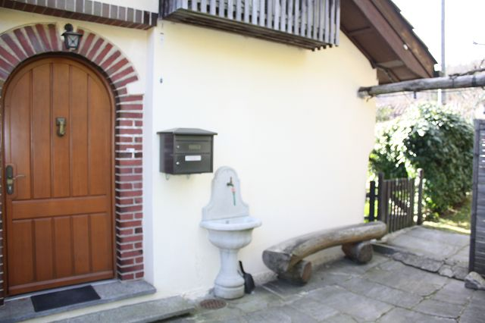
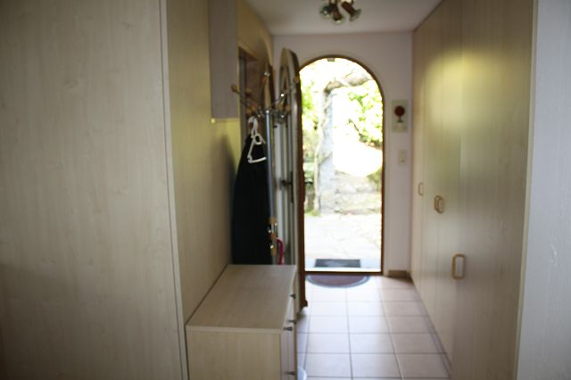

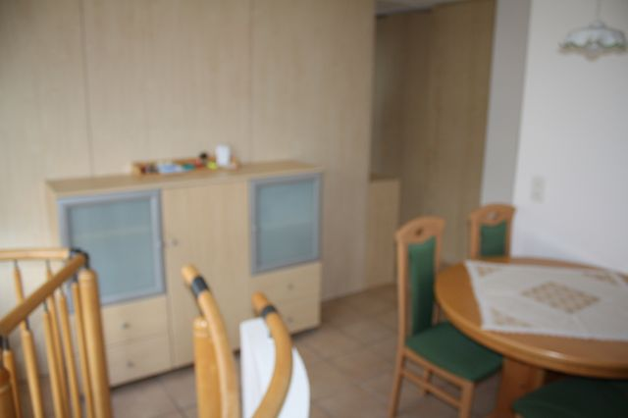
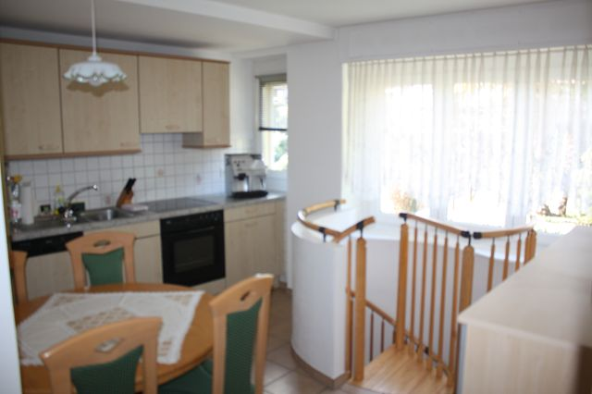

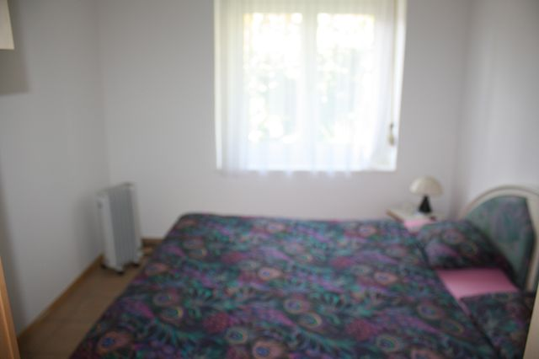
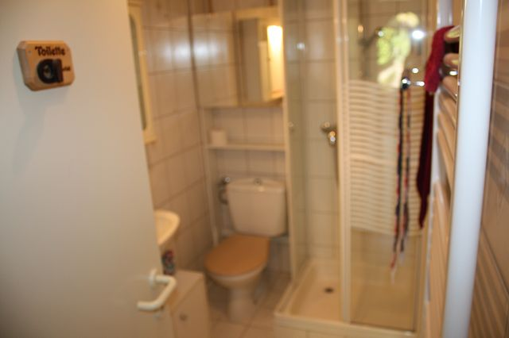

Wohnraum soggiorno

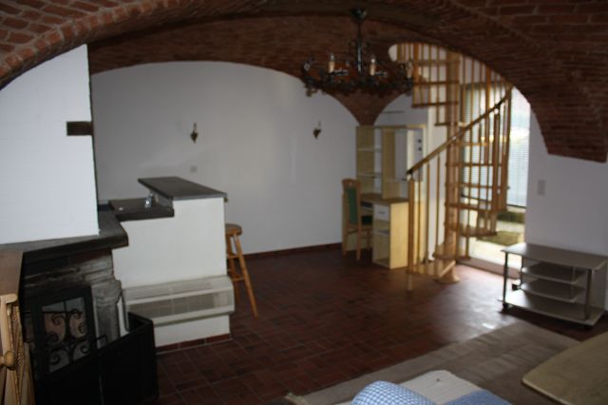
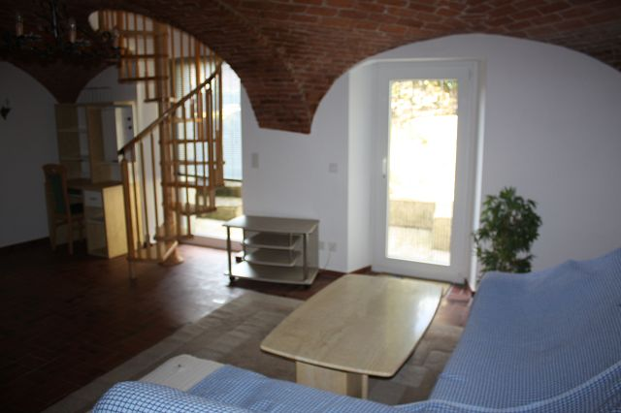

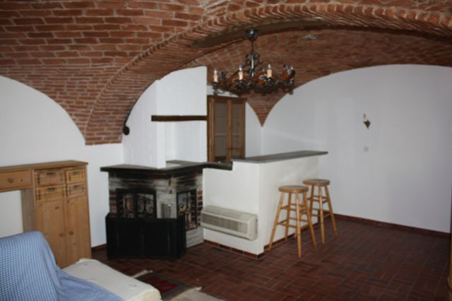
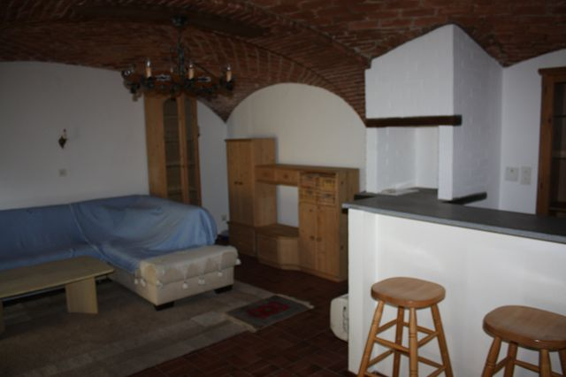

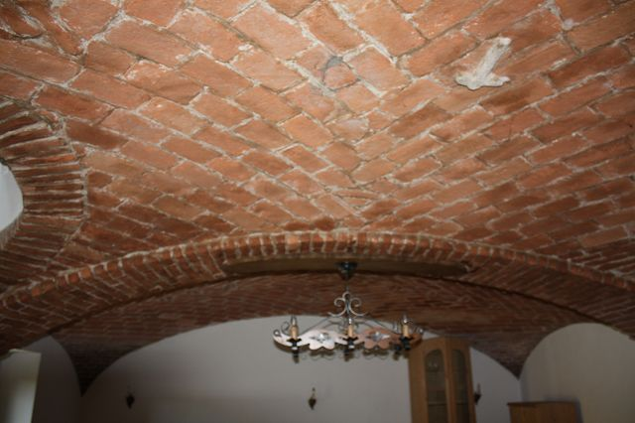

Garten mit Bungalow giardino con bungalow

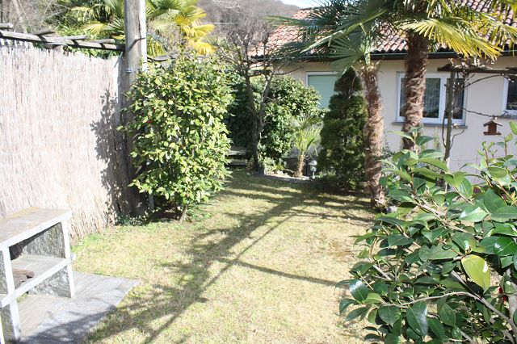
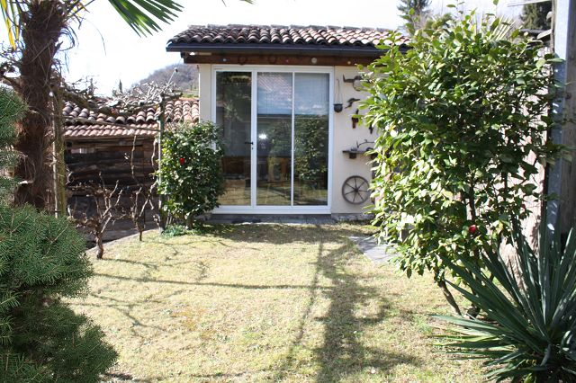

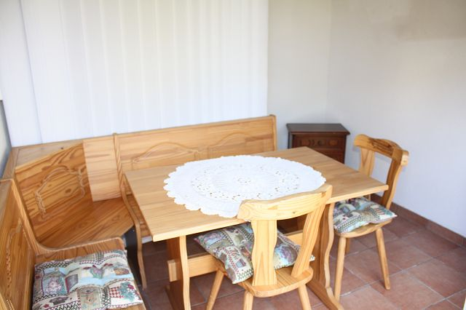
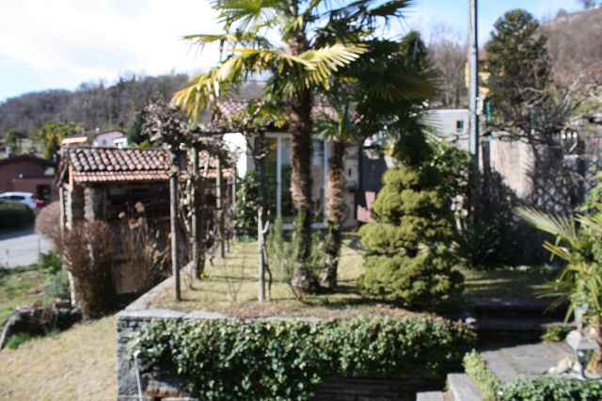

Südblick, Hausumgebung und Wald vista, dintorni e terreno

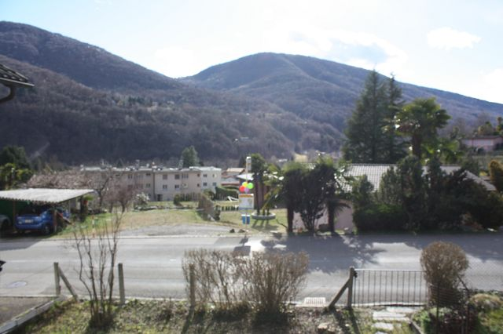
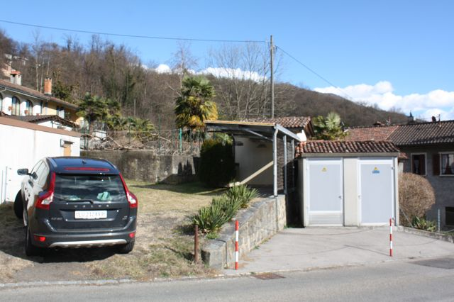

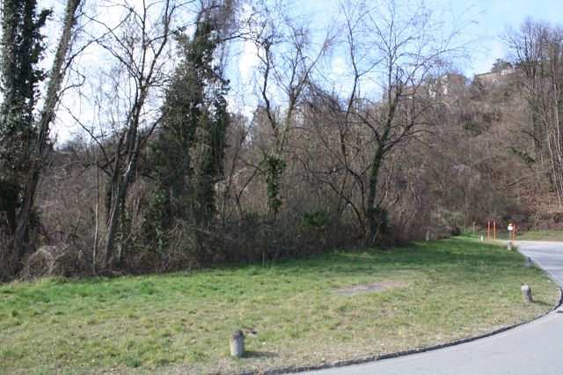
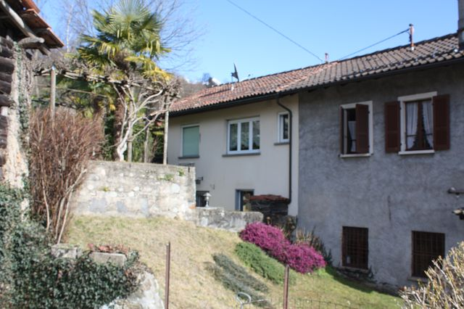

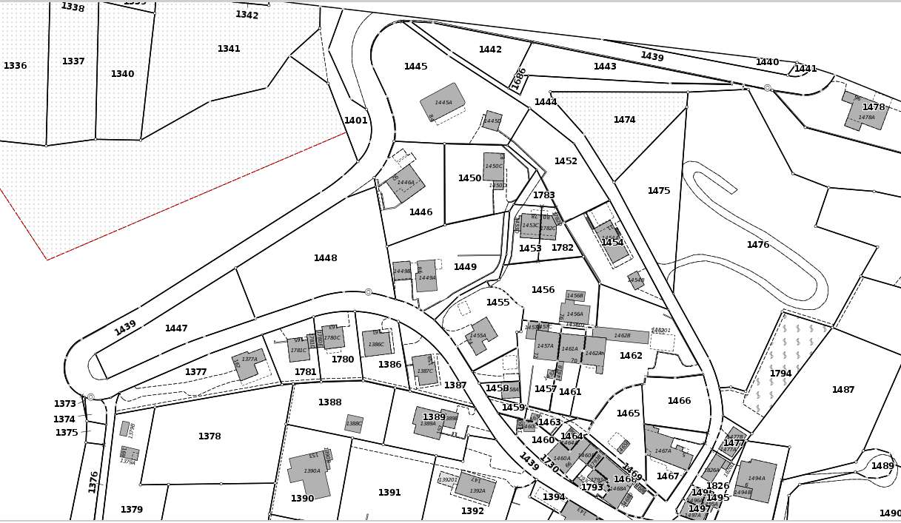

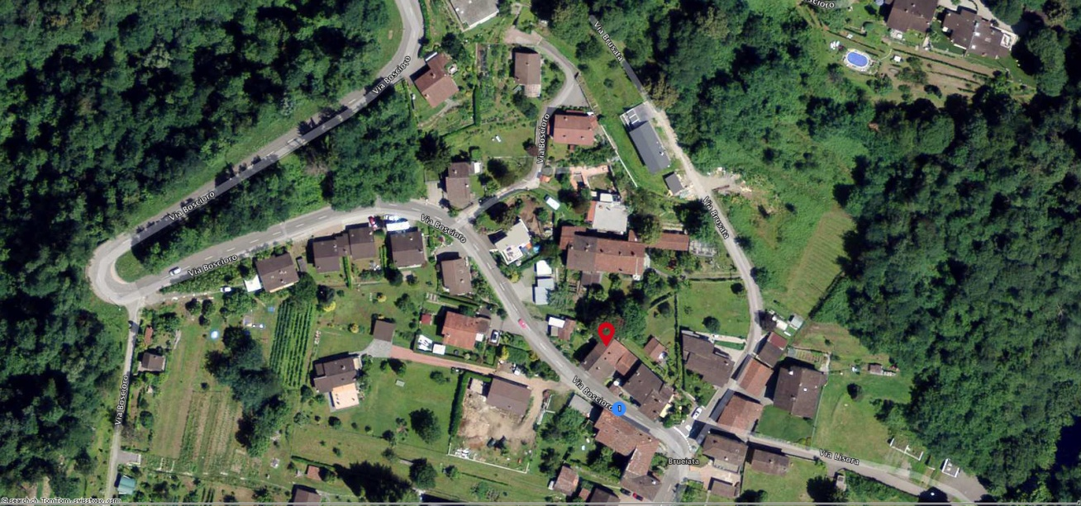

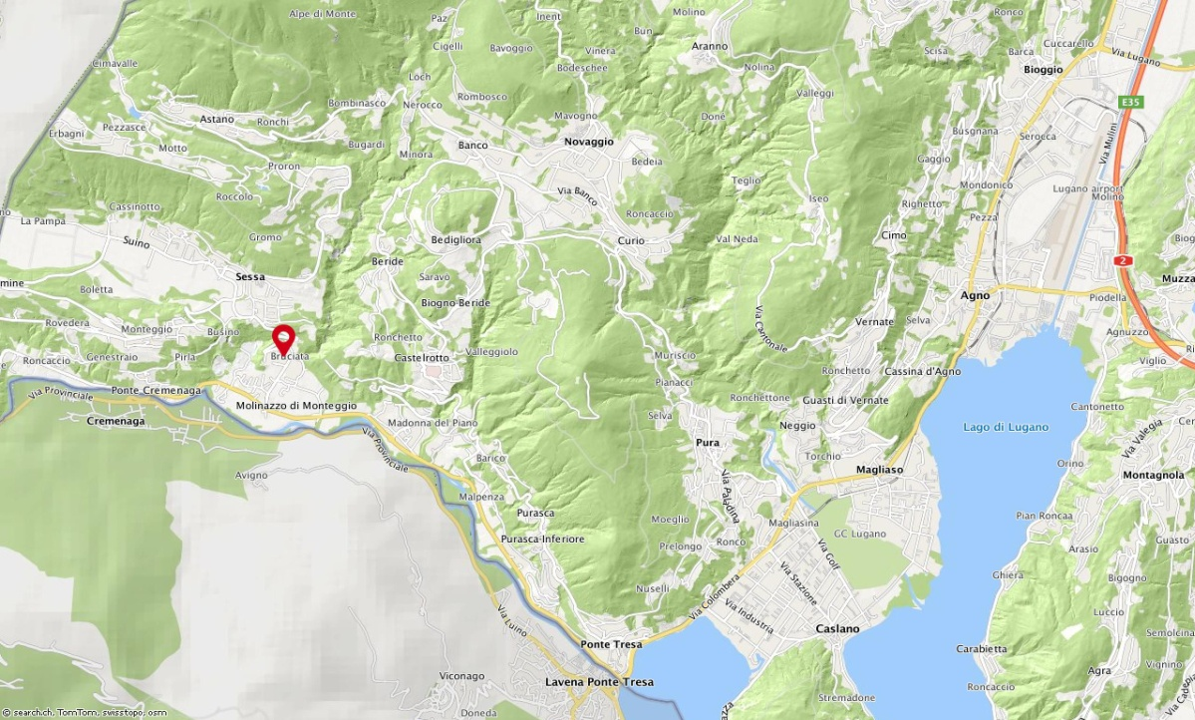

TICINO | Molinazzo di Monteggio

